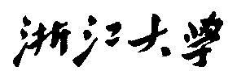

硕 士 研 究 生 读 书 报 告



题目 一种能够优化降噪算法的通用模型

作者姓名 郑翔

作者学号 21551020

指导教师 李启雷

学科专业 移动互联网与游戏开发

所在学院 软件学院

提交日期 二○一五年十二月

A Framework for Improving Any Image Denoising Algorithms

A Dissertation Submitted to

Zhejiang University

in partial fulfillment of the requirements for

the degree of

Master of Engineering

Major Subject: Software Engineering

Advisor: Li Qillei

By

Zheng Xiang

Zhejiang University, P.R. China

2015

摘要

在这篇论文里，讨论了一种图像的分解模型，它为图像的去噪提供了一种新颖的框架。这个模型在一个对图像的局部几何信息（梯度的方向和等高线）进行过编码的活动框架中计算要被处理的图像的组成部分。其开发策略则是在这个活动框架中去除图像各个部分的噪声来保持它局部的几何信息，如果直接处理图像会明显得影响其局部的几何信息。通过几个去噪的方法不断对整个图像数据库的测试所得到的经验和结论，数据显示这个计算框架相比于直接处理图像可以提供一种更好的结果，不管是在峰值信噪比上还是结构相似度上。

**关键词**：图像降噪， 局部变分法，块匹配法，微分几何

Abstract

This paper discuss an image decomposition model that provides a novel framework for image denoising. The model computes the components of the image to be processed in a moving frame that encodes its local geometry (directions of gradients and level lines). The strategy the authors develop is to denoise the components of the image in the moving frame in order to preserve its local geometry, which would have been more affected if processing the image directly. Experiments on a whole image database tested with several denoising methods show that this framework can provide better results than denoising the image directly, both in terms of Peak signal-to-noise ratio and Structural similarity index metrics.

**Keywords：**Image denoising, local variational method, patch-based method, differential geometry

1引言

对图像的去噪是矫正在真实屏幕和在它显示的复制品图像所产生的缺陷，这些是由于物质和技术的限制而不能避免的缺陷（参考[5]中的举例来获取更多细节）。为了使更高级应用软件的处理结果表现得更理想，去噪处理在图像的预处理阶段也是相当有用的。

在去除图像噪声的过程中同时需要保留图像的主要特征（边缘，纹理，颜色，对比度等），这个问题在过去的20年里已经有过广泛的研究了，而且也开发了一些类型的方法。Rudin等人[25]的全变差去噪法在图像社区产生了巨大的影响，并且引发了大量的对于图像去噪的变差公式。在Rudin等人的模型出现的若干年后，一种基于相邻像素之间（分块的）比较的关于图像去噪的新颖的方法，同时被使用UINTA算法的Awate和Whitaker[1]还有使用非局部NLM算法（Non-Local Means）的Buades等人[9]提出。这种基于块的方法在很大程度上胜过了在当时存在的去噪 模型。从那以后，大量的基于块的方法应运而生，并且组成了当时最先进的去噪方法的主要部分。读者可以参考Lebrun等人[17]的论文，其中有降噪问题的完整描述以及详细的分析和对当时最好的降噪方法的比较。Levin，Nadler[20]，Chaterjee和Milanfar[12]表明了当应用在自然图像上时，这些当前最顶尖的降噪方法表现非常理想。尽管如此，在不同的方向和用法上，这些方法还是有提升的空间的。例如，当这些算法试图正确地去除图像的噪声的时候，也总是伴随着一些图像信息细节的丢失。这些算法也可以从根本上解决额外的高斯噪声，然而对于很多图片来说，它的噪声模型是未知的；在这种情况下，也仍然有足够的提升空间（具体看Lebrun等人[19]和在那里的关于盲目使用降噪算法的参考文献）。在这片论文中的提议是开发一个策略来提高任何一个图像降噪技术通过更多地关注图像的局部几何特征信息（梯度方向和水平线）。

作者的预备工作：受到含有图像局部几何信息的n沟道图像的傅里叶理论知识的激发，Bartard和Berthier[2]提出了以下几个方法：构造一个标准正交的关于图像区域的n+2维实数空间域的活动框架，其中前两个向量与图像相切，剩余的n个向量垂直于表面。然后，用这个n+2维的活动框架来表示这个图像，对每个组成部分计算它的标准2D傅里叶变换，并且在不同大小的傅里叶域中应用高斯核函数，然后映射上去。这本质上是在每个部分利用了欧几里得热扩散，在整个扩散的过程中，从含有局部几何信息的原始图像中获得热扩散。之后，Batard和Bertalmío[3]，[4]将这个策略用在了图像的降噪算法上。换句话说，他们应用一个降噪算法并且对直接使用该处理算法在图像上的结果进行比较，而不是在活动框架中对图像的组成部分运用热力学方程。在[3]中，他们解决了由Blomgren和Chan提出的关于Rudin等人[25]的全变差降噪算法的向量扩展，以及在[4]中解决了所谓的Bresson和Chan[8]提出的矢量全变差（VTV）。在两种情况下，他们表明这种方法论是可以提高以PSNR（峰值信噪比）和Q-Index为度量标准的算法质量的，并且后者表现得更加理想。

有一个相当的框架被Bertalmío和Levine[6]采用。观察发现，灰度图像的水平线曲率受噪声的影响要比原始图像要小（假设图像已经被添加的高斯噪声所损坏），于是他们推测，这样可以更简单地恢复图像曲率。实验涉及了4种不同的去噪方法：通过梯度下降[25]和Bregman迭代算法[22]的TV去噪算法，用光滑的单位切线进行的定位匹配[15]，NLM[9]和BM3D[13]，证实在噪声图像中对其曲率应用降噪算法并且从去噪的曲率中重建出一张图像之后可以提供更加理想的“干净”的图像（还是使用PSNR和Q-Index指标），当然是相对于直接将去噪算法用在源噪声图像上。

在Lysaker等人[21]的论文之中有一种相似的去噪算法，他们是最先平滑了对于图像水平线的单位法向量场，然后再根据这个平滑场的单位垂直向量场构建出一个去噪的图像。还有一些相似的受到Lysaker等人论文影响的关于去噪的方法可以在[15]，[22]，[23]中找到。

贡献：这篇论文使我们早期工作[14]的一个扩展，它显示了给定一个去噪算法，通过对图像的各个部分在活动框架中（[2]-[4]）进行去噪处理，与直接用去噪算法对图像进行处理相比，在活动框架中处理可以获得一个更好、更干净的结果图像。我们正式证明了沿着图像的轮廓，各个组成部分的PSNR值要高于整个图像的，这也说明了我们框架有着不依赖于具体图像去噪技术且能更好地保留图像细节信息的能力。我们已经可以提高三种不同类型的去噪算法：一个局部变分法（VTV，[8]），一个基于块的方法（NLM，[9]），和一个以及基于块方法和滤波的谱域法（BM3D，[13]）相结合的方法；在PSNR和SSIM的指标上进行了优化，并且对于标准图像数据库的灰度图像和彩色图像，论证了我们的算法策略的组成。相比于在[6]中的基于曲率的方法或者是上述中提到的基于去噪场的方法（[15]，[21-23]），我们的框架的优势在于重建步骤简单，应用矩阵变换能更简单地重组图像各个降噪组成部分来获得降噪图像，而不是像先前的技术那样经过二阶或三阶偏微方程演算。

概况：整篇论文的概况如下。第二部分我们提醒读者我们的关于灰度和多沟道图像的分解模型。第三部分我们通过在理论上和数值上的演示来证明我们的方法在图像去噪上是合适的，在选择良好的框架下时噪声图像的各个组成部分的峰值信噪比要明显高于图像自身轮廓的峰值信噪比。最后，在第四部分，我们使用三个降噪算法：VTV最小化算法，NLM算法和BM3D算法来测试我们的框架。结果证实了我们方法的正确性，因为他们可以显示出在PSNR和SSIM指标上确实优化了上述所说的降噪算法在整个灰度和彩色图像数据库的不同噪声等级的测试结果。

**2 在活动框架中分解图像**

A.灰度级的情况

我们定义2维实数空间域到一维实数空间域的映射为灰度图像的表示形式：。（x，y）为标准坐标系上的点。和分别表示对于x和y的导数。并且定义为它的梯度

我们的图像分解模型是一个两个阶段的方法：首先，我们构建一个标准正交的活动框架，然后我们计算各个部分。

准确地说，我们定义一个关于原始的伸缩版的图像，其中，于是图像的表面可以表示成：

（1）

构建的标准正交活动框架应该满足如下：向量于图像表面相切，并且是图像水平线中最深最高圈上的点所在的切向量方向；向量也与相切，只不过是相对比较浅比较低的水平圈上的点的切向量方向。最后，必须要垂直于它的表面，因为我们最初就要求要标准正交的。

活动框架可以按照如下过程构建：设为的梯度，设表示等高线方向向量。在那些的点，我们定义和。然后，我们按照以下公式来定义和：

（2）

其中表示的微分，将上的向量映射到的切向量上。单位法向量将由和的向量积得到。

准确的关于向量可以由以下矩阵得到：

，（3）

其中为矩阵的第一行，为第二行，为第三行。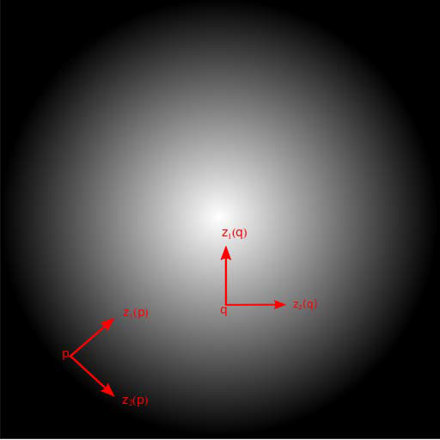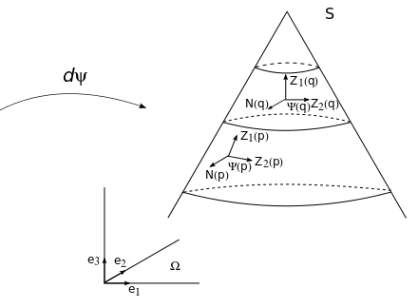

图1.对灰度图像的局部几何特征进行编码的活动框架。左图：原始的灰度级图像和活动框架，分别表示了在图像域中的和两点上的梯度和等高线方向向量。右图：标准正交活动框架关于图像域的，表示了对应于一定的下，在图像表面上的和的较陡的和较浅的的等高线圈。

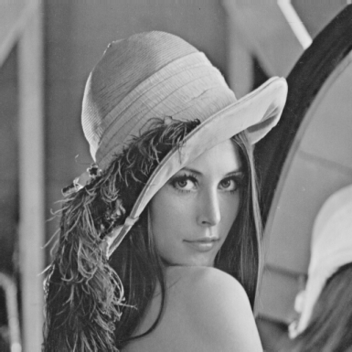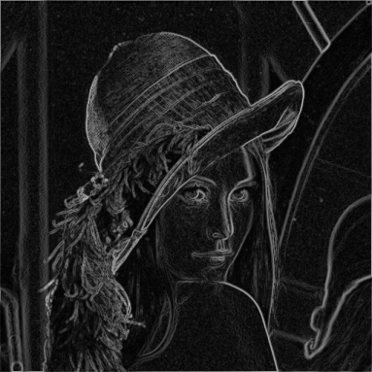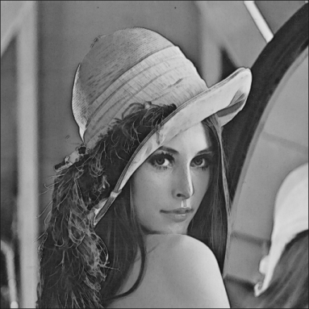

图2.从左到右：灰度图像“Lena”，图像部分，图像部分

由以下公式表达：

（4）

计算上面的式子可以得到为0。图2是在的情况下得到的和。我们观察发现包含了图像的边缘和纹理，这正是我们所期望的那样，向量是由图像的梯度模决定的，并且梯度模在边缘和纹理上非常高。和原始图相似，因为仅仅去掉了梯度模的部分。

最后，是作为一个平滑因子的，对于我们的策略来说，在图像去噪上是个比较重要的参数。

B.多沟道情况

我们的主要目标是将上面的降噪模型从灰度级转换成n沟道的图像，通过一个简单的方法：首先，我们构造一个标准正交活动框架，这个活动框架在上。然后，我们通过活动框架中的-值函数计算各个部分。

正如灰度级例子中所说的，第一步先做一个伸缩版的图像，其中，然后它的图像表面表达式可以表示成以下形式：

（5）

于是我们可以得出应该满足以下条件：向量与表面相切，而且是表面上较陡的的圈的方向向量；向量也与表面相切，但是它是表面上较低的圈的方向向量，然后之后的n个向量都垂直于表面。必须注意到，和上面说的灰度级例子不一样，这里垂直“表面”的有无数个单位法向量。

可以按照如下方式构建。正如灰度级例子中和可以由和表示一样，如下公式所示：

（6）

在那些满足的均匀的区域，我们同样设置和。值得注意的是，不同于灰度图像的多通道图像不一定有水平线，这意味着结构张量的最小特征值不一定是0.

然后我们需要选择一组n个垂直于表面的，并且相互标准正交的向量，来计算活动框架。自然能想到的构造方法是选择一组规范的向量，然后我们可以用施密特正交基来处理。

最后，我们用矩阵来表示这个向量域，上的每一列分别表示向量域中的每一个向量。然后，可以根据以下公式来求：

（7）

与灰度级的情况不同的是，通过一般的方式是不可能绘制出活动框架的，因为其表面表达式是至少4维的。

C.应用到图像去噪

在这个部分，我们将给出更多的关于解决灰度和彩色图像去噪的细节。

灰度图像：通过这篇论文的实验经验表现，有以下关于灰度图像处理的策略：

1. 用一些去噪算法处理图像并且调用输出图像
2. 在活动框架中计算图像的每一个部分（3），使用缩放因子（4）。应用相同的去噪技术到每一个图像组成部分来获得处理后的组成部分输出。然后，应用其逆框架改变矩阵来处理各个组成部分，如下公式：（8）
3. 比较和的PSNR和SSIM指标。

备注1：我们得到，因为，其中

彩色图像：对于彩色图像的扩展并不是那么简单直接的，因为彩色域的选择太多了，并且应用活动框架的方法也是很灵活多变的。在接下来的两个部分，可以看到彩色空间和使用该方法的方式两者都是取决于图像去噪技术。然而，从这篇论文的实验表现来看，我们对于彩色图像的处理方法如下所示：

1. 用一些去噪算法处理图像并且调用输出图像
2. 在一些与图像沟道或者整个图像自己有关的活动框架中应用相同的图像去噪技术到每一个组成部分。然后应用上述的矩阵的逆运算来处理每个组成部分，之后就可以重构造出一个彩色图像
3. 比较和的PSNR和SSIM指数。注意到SSIM本身是被设计用来度量灰度图像的，但是我们定义SSIM指数到彩色图像上，作为该彩色图像每一个沟道的SSIM指数。

最后，我们想要指出以上描述的策略事实上在应用时时需要一个活动框架的。对于活动框架的选择问题在[4]当中已经解决了，我们用数值证明了当应用我们的方法到基于矢量的总变分去噪方法中时，使用上述的活动框架可以获得最好的结果，但是当，在灰度或彩色图像表面的切平面中被随机选择的时候（仍然保持标准正交）获得了接近的结果。我们同样也观察到如果，不是切向量空间中的向量，那么会得到非常糟糕的结果。

**3 灰度级图像自身的噪声等级强度要明显高于它的组成部分在选择良好的活动框架中的噪声等级强度**

这个部分主要针对于证明，对于恰当选择的，灰度级图像图像组成部分，在活动框架（3）中和公式（4）的决定下，将会受到更少的高斯噪声的影响，相比于图像自身。于是可以推出，对于给定的去噪算法，这么处理后的图像在得到一个“干净”的图像会更加容易。在我们的分析中，我们从均匀的区域区分图像的边缘。

定义作为带有高斯噪声的灰度级图像。其中为纯净图像，为零均值且标准偏差为的高斯噪声。

1. 边缘

受到Bertalmío和Levine[6]的方法的启发，我们获得了以下结果：

命题1：在图像域中满足的点（比如图像轮廓中的点），并且假设中心误差近似于，我们可以得到，对于，



证明：对于组成部分的局部PSNR的计算需要他们的振幅相关的知识。假设的值域在的范围内，并且中心误差被用来计算，其振幅就为

（9）、（10）

确实，从（3）和（4）可以知道

（11）

以及

（12）

从（11）可知，，意味着。

的上界可以很容易地计算出来，注意到是以下的形式：



其中。于是，由于是递增的，我们可以推出的最大值在的时候，并且是最大值。后者的值取决于使用的微分离散。假设使用的中心差分，我们可以得到以下的的上界：



这个上界对应于当下界为0时候的振幅。

在图像域中满足的点（比如图像轮廓中的点），有

（13）

于是，



可以被认为是第一个组成部分使用局部变分的额外噪声



确实，我们可以假设在边缘的位置上是不变，并且因为是独立同分布的随机变量。

因此在可能的边缘，

（14），（15）

正如对的计算那样，在可能的边界，，并且因此

（16）

其中



可以视为第三个组成部分的额外噪声。并且他的局部方差在可能的边缘处近似于：



因此，在可能的边界，我们可以得到

（17）

根据公式（17），是一个关于严格递增的函数。当它趋向于无穷大的时候，也趋向于无穷大，当它趋向于0的时候，趋向于。

根据公式（14），是一个关于递减的函数，当它趋向于无穷大的时候，趋向于，并且当取极限值为0的时候，就为：



因此，我们推出，在图像的可能边界处，越大，恢复到干净的程度越好，相反，越好。

最后，从的事实中，我们有

（18）

（看（3））并且它遵循以下重构方程

（19）

（看（8））

（20）

从证明1中，我们直觉上认为和分别是和的更好的近似值，相对于对的近似。因此，从（20）和



我们提出（19）是一个更好的关于重构相对于，于是我们认为参数对于提供给无噪声图像的边缘的能够更好的重构，因为当参数=0的时候，。

B.均匀区域

现在已经开始处理当的情况，这将会出现在均匀区域，或者变化比较缓慢的区域。在这些对应的图像位置上，有：

（21）

（22）

注意到>0， 因此和的波动是衰减的。此外，虽然给出一个正式的证明是具有挑战性的，但是在Table I中的实验数据表示对于>0的比较小的值时，

（23）

同样地，对于比较小的值的情况下，我们得到近似值：

（24）

所以在均匀区域同样有对和进行降噪要比直接对进行降噪要好的结论。

此外，如果，那么



所以当越来越大的时候，在重建过程中，的权重就越来越大了。因此，在均匀区域，我们期望至少要和一样好，甚至可能更好。在第四部分的实验结果证实了这个猜想。

最后，从这个部分的分析演示，我们总结了对于重构一个“干净”的图像，我们应该取一个比较小值的。

C.数值结果

从前两个部分可以知道参数在重构图像中起着至关重要的作用。为了获得可以得到最优结果的，我们尝试去不同和噪声等级计算了Kodak数据库中所有图像的和。TABLE I为当=5，10，15，20，25和=1.0，0.1，0.01，0.005，0.001，0.0001。我们发现，当时，组成部分的PSNR要高于图像本身的PSNR。同时注意到，当上界0.005取为0.01时，=5，10，也是可以的。

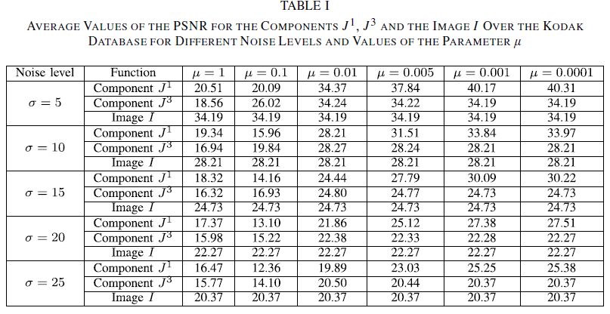

**4 实验**

初步试验表明，参数能否提供最佳的降噪结果取决于图像的内容，噪声等级，去噪方法，和用来评价去噪图像的措施。因而，对其值的确定是相当困难的。

然而，我们在所有的试验中发现，当值为0.001的时候比值为0的时候提供了更好的结果，后者对应根据备注1的标准降噪方法。实验还表明，当测试非局部算法的时候，不管是什么图像内容，噪声等级是多少，评估措施是什么，其最优值都接近0.001。但是当使用局部算法VTV的时候，最优值却在很大程度上取决于噪声等级。在下文中，我们将报告当为0和0.001的时候，三种不同降噪算法VTV，NLM，BM3D的情况，以及VTV降噪算法下的最优的情况。

1. 活动框架运用在基于矢量全方差的去噪算法

在本节中，我们将应用我们的活动框架到Bresson和Chan[8]的基于矢量总变分的降噪算法。

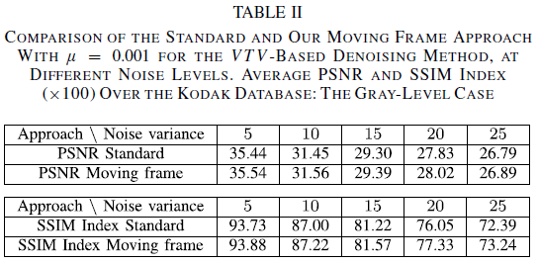

TABLE II报告在Kodak数据库中IROF和IROFMF图像在参数为0.001时候的平均PSNR和SSIM指标。我们看到，我们的活动框架法稍微优于标准的做法。

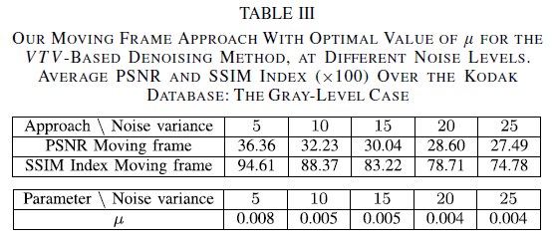

TABLE III报告了在不同参数值情况下的平均PSNR和SSIM指标在Kodak数据库中的最佳平均PSNR。与TABLE II中的结果进行比较，发现整个数据库的优化参数的过程中，改进是非常重要的。注意到对每一个图像进行优化参数将会改进结果甚至可能会改进的更多。

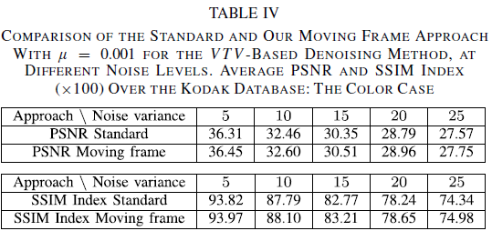

TABLE IV展示了当取参数值为0.001的时候，Kodak数据库中的IVTV和IVTVMF图像的平均PSNR和SSIM指数。以及TABLE V展示了再使用了我们的方法之后，提供了对应的参数值在最佳的PSNR平均值的情况下的平均PSNR和SSIM指数。正如在灰度级的情况下，当参数值为0.001的时候，我们观察到改进是比较小的，因此在整个数据库中再次优化是非常重要的，对每一张图像进行参数优化，可以改进我们的结果。

图3的前2行是我们的方法和标准的VTV降噪模型的比较。

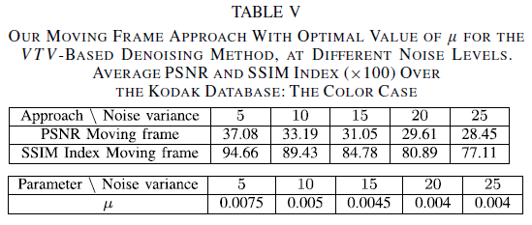

B.活动框架运用到非局部均值算法（Non-Local Means Algorithm）

在这一节中，我们应用我们的框架到Buades等人[9-10]的非局部均值算法

TABLE VI展示了Kodak数据库中的INLM和INLMMF的平均PSNR和SSIM数值。并且其中使用了使得其PSNR最优。值得注意的是，最优的参数要比实际的每一个例子中的稍大。

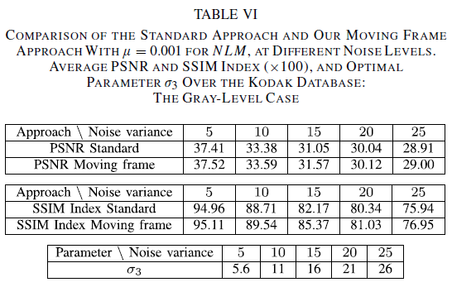

图3的3-4行说明了在数据库中，我们的方法相对于标准的方法达到了改进的最高值（0.41dB），我们与标准的NLM进行了比较。可以看到，我们的算法更好地保留了细节，比如地面的纹理，这与我们的方法设计初衷是一致的，就是为了保持局部几何形状的处理后的图像。

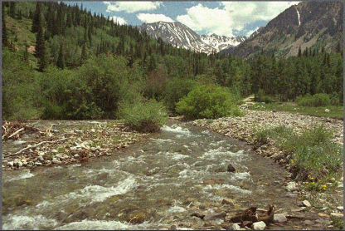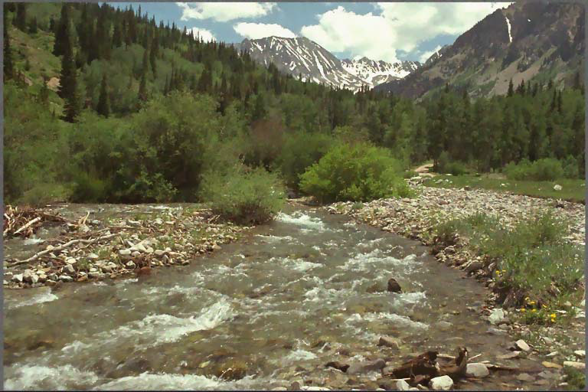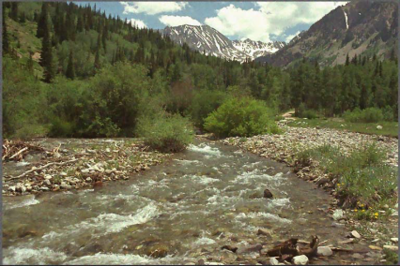

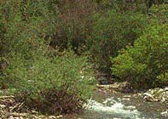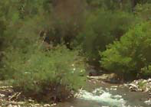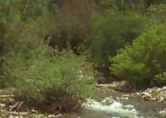

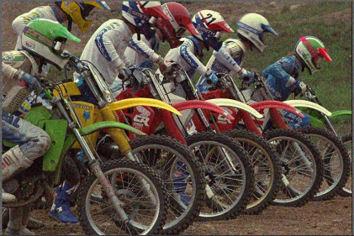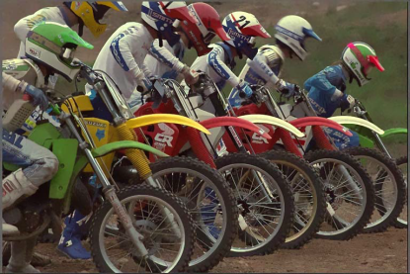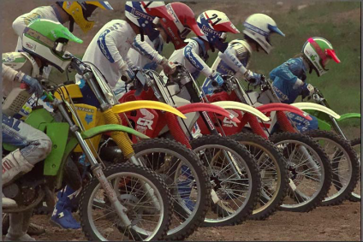

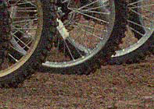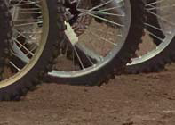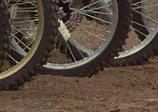

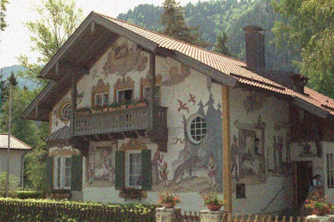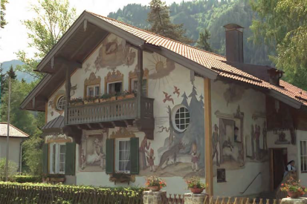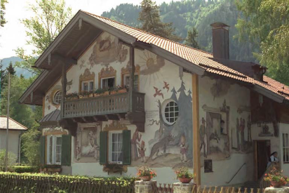

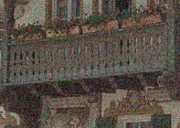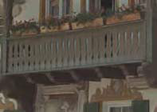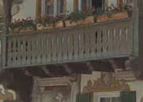

图3

C.将活动框架应用到块处理和三维滤波算法

为了强调我们框架对于图像去噪处理的一致性，我们使用文献中最好的可用的算法进行测试：Dabov等人[13]介绍的块匹配和三维滤波算法BM3D

图3第5-6行显示了我们的方法和标准的BM3D降噪模型的比较。可以看到我们的方法保留了更多的图像细节，比如那个装饰在阳台上的木桩。

**5 小结**

在这篇论文里，开发了一个计算框架，它能够使任何降噪算法注重于解决在降噪时保持更多的图像的局部几何信息，通过活动框架来描述一张图像的缩放版本。通过在Kodak数据库中的灰度和彩色图像使用基于VTV的降噪算法，NLM和BM3D的算法的测试，结果显示出我们的策略确实提高了降噪算法在PSNR和SSIM指标中的表现。事实上已经能够提高三种类型的降噪方法的表现了：一种局部变分法，一种基于块的方法，和一种结合了基于块的方法和滤波的谱域方法，演示了方法论的组成。

在提出的降噪策略中，既可以将多个组成部分集合成一个单一的向量值函数再使用提供的降噪算法（VTV）进行计算，也可以将它们分别使用相同的但是不同参数的降噪算法（NLM和BM3D）来计算。然而，由于这些组成部分有不同的几何意义，需要知道他们应不应该使用不同的降噪算法来进行降噪，这个问题正在研究当中。

参考文献

[1]S. P. Awate and R. T. Whitaker, “Higher-order image statistics for unsupervised, information-theoretic, adaptive, image filtering,” in Proc. IEEE Comput. Soc. Conf. Comput. Vis. Pattern Recognit., vol. 2. Jun. 2005, pp. 44–51.

[2]面向对象的系统分析.邵维忠 杨芙清．北京：清华大学出版社，2006．

[2] T. Batard and M. Berthier, “Spinor Fourier transform for image processing,” IEEE J. Sel. Topics Signal Process., vol. 7, no. 4, pp. 605–613, Aug. 2013.

[3] T. Batard and M. Bertalmío, “Generalized gradient on vector bundle— Application to image denoising,” in Scale Space and Variational Methods in Computer Vision (Lecture Notes in Computer Science), vol. 7893. Berlin, Germany: Springer-Verlag, 2013, pp. 12–23.

[4] T. Batard and M. Bertalmío, “On covariant derivatives and their applications to image regularization,” SIAM J. Imag. Sci., vol. 7, no. 4, pp. 2393–2422, 2014.

[5] M. Bertalmío, Image Processing for Cinema. Boca Raton, FL, USA: CRC Press, 2014.

[6] M. Bertalmío and S. Levine, “Denoising an image by denoising its curvature image,” SIAM J. Imag. Sci., vol. 7, no. 2, pp. 187–201, 2014.

[7] P. Blomgren and T. F. Chan, “Color TV: Total variation methods for restoration of vector-valued images,” IEEE Trans. Image Process, vol. 7, no. 3, pp. 304–309, Mar. 1998.

[8] X. Bresson and T. F. Chan, “Fast dual minimization of the vectorial total variation norm and applications to color image processing,” Inverse Problems Imag., vol. 2, no. 4, pp. 455–484, 2008.

[9] A. Buades, B. Coll, and J.-M. Morel, “A non-local algorithm for image denoising,” in Proc. IEEE Comput. Soc. Conf. Comput. Vis. Pattern Recognit., vol. 2. Jun. 2005, pp. 60–65.

[10] A. Buades, B. Coll, and J.-M. Morel, “Non-local means denoising,” Image Process. On Line, vol. 1, Sep. 2011.

[11] A. Chambolle, “An algorithm for total variation minimization and applications,” J. Math. Imag. Vis., vol. 20, no. 1, pp. 89–97, 2004.

[12] P. Chatterjee and P. Milanfar, “Is denoising dead?” IEEE Trans. Image Process., vol. 19, no. 4, pp. 895–911, Apr. 2010.

[13] K. Dabov, A. Foi, V. Katkovnik, and K. Egiazarian, “Image denoising by sparse 3D transform-domain collaborative filtering,” IEEE Trans. Image Process., vol. 16, no. 8, pp. 2080–2095, Aug. 2007.

[14] G. Ghimpe¸teanu, T. Batard, M. Bertalmío, and S. Levine, “Denoising an image by denoising its components in a moving frame,” in Image and Signal Processing (Lecture Notes in Computer Science), vol. 8509. Berlin, Germany: Springer-Verlag, 2014, pp. 375–383.

[15] J. Hahn, X.-C. Tai, S. Borok, and A. M. Bruckstein, “Orientationmatching minimization for image denoising and inpainting,” Int. J. Comput. Vis., vol. 92, no. 3, pp. 308–324, 2011.

[16] Kodak Lossless True Color Image Suite. [Online]. Available: http://r0k.us/graphics/kodak/, accessed Oct. 2013.

[17] M. Lebrun, M. Colom, A. Buades, and J. M. Morel, “Secrets of image denoising cuisine,” Acta Numerica, vol. 21, no. 1, pp. 475–576, 2012.

[18] M. Lebrun, “An analysis and implementation of the BM3D image denoising method,” Image Process. On Line, vol. 2, pp. 175–213, Aug. 2012.

[19] M. Lebrun, M. Colom, and J. M. Morel, “The noise clinic: A universal blind denoising algorithm,” in Proc. IEEE Int. Conf. Image Process., Oct. 2014, pp. 2674–2678.

[20] A. Levin and B. Nadler, “Natural image denoising: Optimality and inherent bounds,” in Proc. IEEE Int. Conf. Comput. Vis. Pattern Recognit., vol. 2. Jun. 2011, pp. 2833–2840.

[21] M. Lysaker, S. Osher, and X.-C. Tai, “Noise removal using smoothed normals and surface fitting,” IEEE Trans. Image Process., vol. 13, no. 10, pp. 1345–1357, Oct. 2004.

[22] S. Osher, M. Burger, D. Goldfarb, J. Xu, and W. Yin, “An iterative regularization method for total variation-based image restoration,” Multiscale Model. Simul., vol. 4, no. 2, pp. 460–489, 2005.

[23] T. Rahman, X.-C. Tai, and S. Osher, “A tv-stokes denoising algorithm,” in Scale Space and Variational Methods in Computer Vision (Lecture Notes in Computer Science), vol. 4485. Berlin, Germany: Springer-Verlag, 2007, pp. 473–483.

[24] Y. Romano and M. Elad, “Boosting of image denoising algorithms,” SIAM J. Imag. Sci., vol. 8, no. 2, pp. 1187–1219, 2015.

[25] L. I. Rudin, S. Osher, and E. Fatemi, “Nonlinear total variation based noise removal algorithms,” Phys. D, Nonlinear Phenomena, vol. 60, nos. 1–4, pp. 259–268, 1992.

[26] Z. Wang and A. C. Bovik, “A universal image quality index,” IEEE Signal Process. Lett., vol. 9, no. 3, pp. 81–84, Mar. 2002.

[27] Z. Wang, A. C. Bovik, H. R. Sheikh, and E. P. Simoncelli, “Image quality assessment: From error visibility to structural similarity,” IEEE Trans. Image Process., vol. 13, no. 4, pp. 600–612, Apr. 2004.